# DAFTAR PUSTAKA

Abdul Ghofar, A. G., Zulfika, D. N., & Rijanto, A. (2023). Perbandingan Pengelasan Smaw Dengan Preheating Dan Non - Preheating Terhadap Nilai Kekerasan Pada Sambungan Baja Ss400. *Seminar Nasional Fakultas Teknik*, *2*(1), 177–182. https://doi.org/10.36815/semastek.v2i1.96

Agustriyana, L. (2018). *Karakteristik Hasil Pengelasan GTAW Pada Baja KARBON RENDAH DENGAN VARIASI SUDUT GEOMETRI ELEKTRODE DAN BESAR ARUS PENGELASAN*. *19*(1), 101–114.

Amir, Murtalim, Ramdani, R. T., & Triyanto, G. (2022). ANALISIS PERUBAHAN ARUS LAS PADA LAS GAS TUNGSTEN ARC WELDING TERHADAP ELASITITAS DAN PLASTISITAS HASIL PENELASAN BAJA SS400.

*Konferensi Nasional Penelitian Dan Pengabdian (KNPP)*, *2*, 66–78.

Ashari, M. F., & Santoso, E. (2021). Analisis Pengaruh Temperature dan Waktu Tahan Preheating pada Hasil Pengelasan SMAW Material St 41 Terhadap Uji Tarik dan Mikro. *Publikasi Online Mahasiswa Teknik Mesin*, *4*(2), 2–12.

Azka, A. (2020). Smaw Pada Baja Ss400 Pembuatan Supt Engine Mounting Bego Part Number Krh11000-C. In *Fakultas Teknik Universitas Pancasakti Tegal*.

Bimantoro, A. gigih. (2015). *Pengaruh Variasi Suhu Preheat Terhadap Sifat Mekanis Material Sa 516 Grade 70 Yang Disambung Dengan Metode Pengelasan Smaw Butt Joint*. 1–95.

Dharmawan, O. (2019). Pengaruh Variasi Suhu Preheat Terhadap Kekuatan Tarik Dan Lebar Haz Pada Material a36 Dengan Menggunakan Metode Las Gtaw. In *nstitut Teknologi Sepuluh Nopember.*

Julian, N., Budiarto, U., & Arswendo, B. (2019). Analisi perbandingan kekuatan tarik pada sambungan las baja SS400 pengelasan MAG dengan variasi arus Pengelasan dan Media Pendingin Sebagai Material Lambung Kapal. *Teknik Perkapalan*, *7*(2), 421–430. https://ejournal3.undip.ac.id/index.php/naval/article/view/24512

Juwandi, T., & Syarif, J. (2021). Analisa pengaruh variasi arus pengelasan GTAW pada baja AISI 1050 terhadap sifat fisik dan mekanis. *Journal of Welding Technology*, *3*(1), 1–5.

Kenyon, W. 1985. “Dasar – Dasar Pengelasan”. Jakarta: Erlangga

Khumaidi, A., & Pradana, R. L. (2022). Identifikasi Penyebab Cacat Pada Hasil

1

2

Pengelasan Dengan Image Processing Menggunakan Metode Yolo. *Jurnal Teknik Elektro Dan Komputer TRIAC*, *9*(3), 107–112. https://journal.trunojoyo.ac.id/triac/article/view/15997

Kristiana pasau, S. salu, & Ariyanto. (2023). Pengaruh Variasi Arus Pengelasan Gtaw Terhadap Sifat Mekanik Pada Mild Steel. *Journal of Energy, Materials, & Manufacturing Technology*, *2*(02), 42–49. https://doi.org/10.61844/jemmtec.v2i02.494

Payana, D., Widiyarta, I. M., & Sucipta, M. (2018). Kekerasan Baja Karbon Sedang dengan Variasi Suhu Permukaan Material. *Jurnal METTEK*, *4*(2), 43. https://doi.org/10.24843/mettek.2018.v04.i02.p02

Pranajaya, W., Wibawa, A., Santosa, B., & Budiarto, U. (2019). JURNAL TEKNIK PERKAPALAN Analisa Pengaruh Variasi Kampuh Las dan Arus Listrik Terhadap Kekuatan Tarik dan Struktur Mikro Sambungan Las TIG (Tungsten Inert Gas) Pada Aluminium 6061. *Jurnal Teknik Perkapalan*, *7*(4), 286. https://ejournal3.undip.ac.id/index.php/naval

Prasetyo, E. (2014). *Pengaruh Hasil Pengelasan Las TIG Terhadap Kekuatan Tarik dan Ketangguhan pada Material Baja Karbon Rendah*. 21–28.

Rifaldi, A., Ryadin, A. U., & Hakim, A. R. (2021). Pengaruh Suhu Preheating Terhadap Kekuatan Tarik Dan Kekerasan Pelat Baja Astm a36 Pada Pengelasan Shielded Metal Arc Welding (Smaw). *Sigma Teknika*, *4*(1), 81–90. https://doi.org/10.33373/sigmateknika.v4i1.3216

Rusnoto, R., Prasetyo N, A., S, I., & RW, G. (2022). Variasi Temperatur Pemanasan Mula Pada Sifat Mekanik Pengelasan Baja Ss400. *Surya Teknika*, *6*(2), 1–4. https://doi.org/10.48144/suryateknika.v6i2.1344

Setyanto, A. E. (2016). Memperkenalkan Kembali Metode Eksperimen dalam Kajian Komunikasi. *Jurnal Ilmu Komunikasi*, 37-48.

Sri Widharto. (2013). *Welding Inspection.* Jakarta: Penerbit Mitra Wacana Media. Wiryosumarto, H., & Okumura, T. (2008). *Teknologi Pengelasan Logam.* Jakarta:

Cetakan 11 Balai Pustaka

# LAMPIRAN

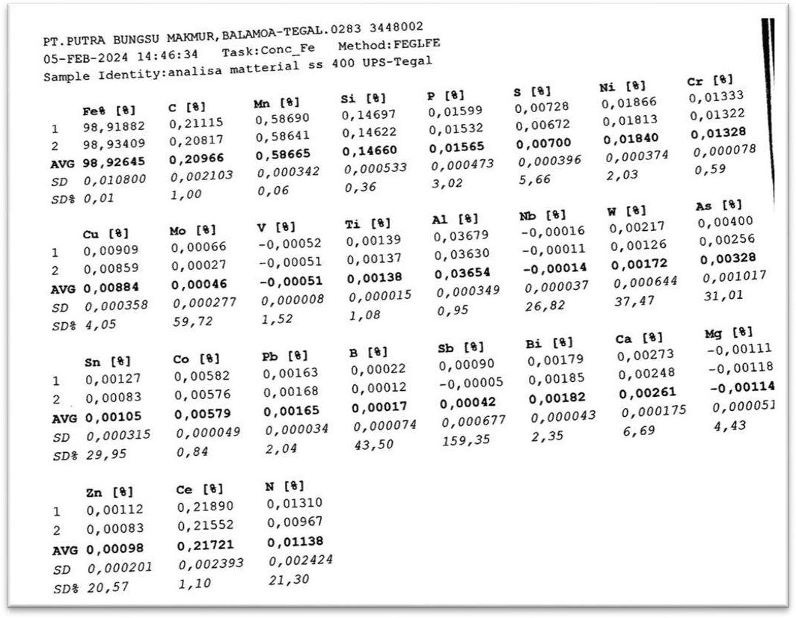

Gambar Hasil Uji Komposisi Material Baja SS400

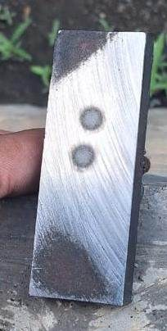

Gambar Spesimen Uji Material

70

|  |  |
| --- | --- |
| Pembetukan Spesimen | Proses Pemanasan Spesimen |
| Proses Pengelasan | Spesimen Uji Tarik |

|  |  |
| --- | --- |
| Spesimen Uji *Bending* | Spesimen Uji Kekerasan |
| Mesin Uji Tarik dan Lengkung | Mesin Uji Kekerasan |

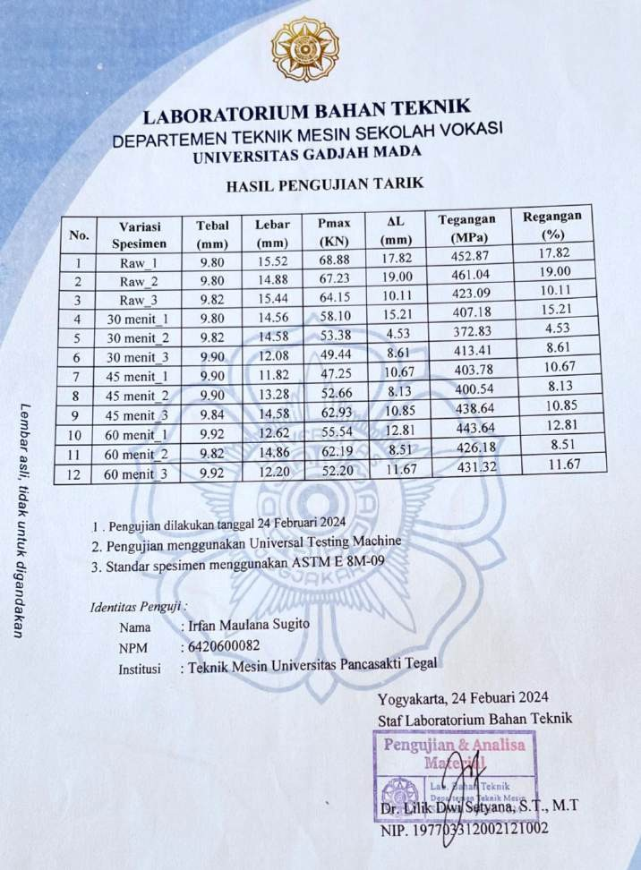

Lembar Hasil Uji Tarik

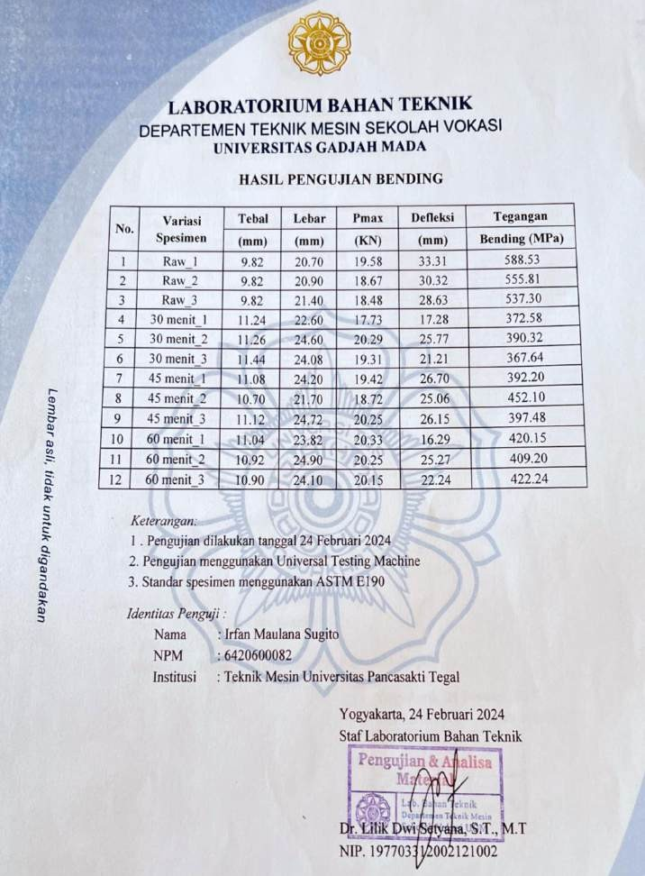

Lembar Hasil Uji Bending

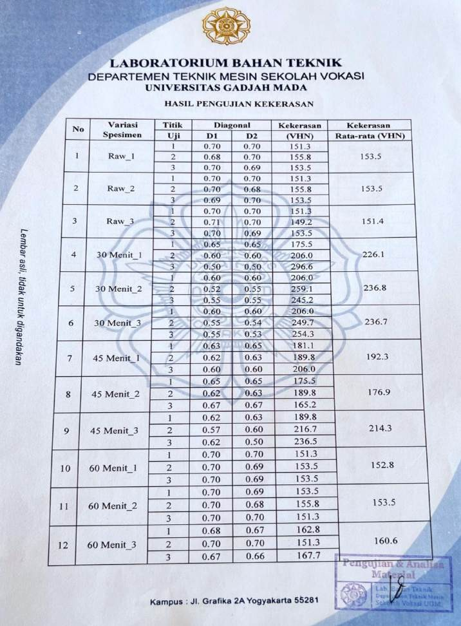

Lembar Hasil Pengujian Kekerasan

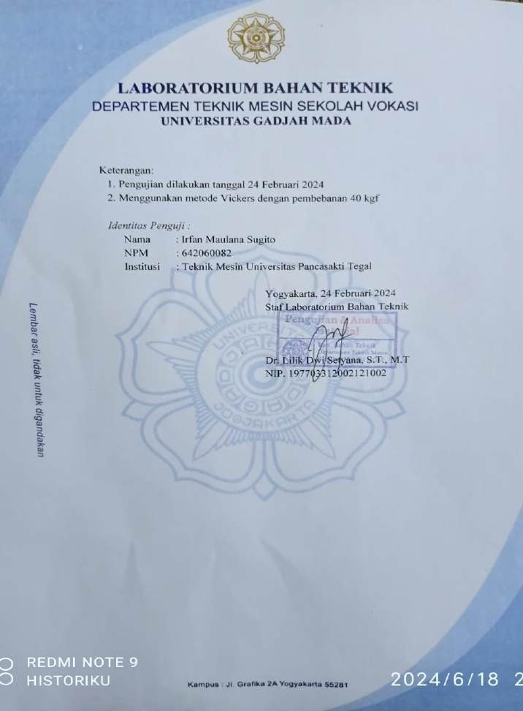

Lembar Hasil Pengujian Kekerasan

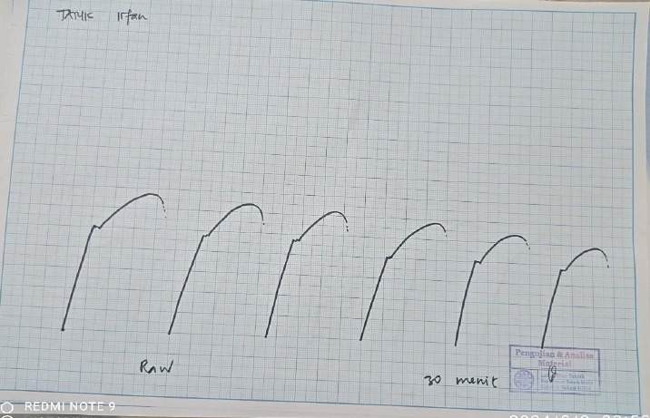

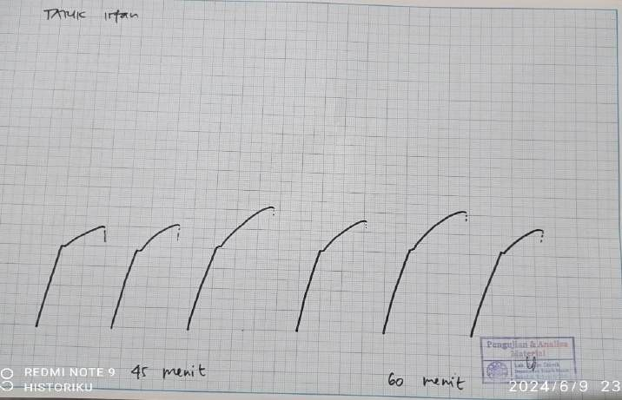

Gambar Grafik Kekuatan Tarik